非法倾倒垃圾

当你举报后会发生什么？
当你向我们举报污染现象时，许多程序随之启动。我们不仅要找到解决问题的最佳方法，还要：
- 采取措施保护你的信息
- 与其他监管机构联络（如有）
- 将该举报情况添加到我们对维多利亚州各地环境问题的分析中。

我安全吗？
隐私是至关重要的。当你举报非法倾倒垃圾的行为时，不必提供你的个人资料。所有收到的举报信息都会被妥善保管，只有在调查需要并得到你明确许可的情况下，才会与其他机构分享细节。
你可在线查询我们的隐私政策。
每次收到举报，我们都会对其评估并确定优先级。如果存在影响人类健康的风险，获授权人员会尽快赶到现场。值得庆幸的是，在2021年7月至2022年6月期间，只有3%的举报内容需要优先响应。
当没有直接风险时，我们的工作人员可在采取行动前评估地点、可能的原因和一系列其他情报。有些案件可能会被提交给地方议会。其他案件可能被移交给维多利亚州的其他机构处理，如WorkSafe（工作安全局）。
任何共享的数据都是匿名的，除非举报人同意透露他们的个人信息。
在环保局收到的废弃物污染举报中，通常有20%的案件由联合监管机构参与处理。

你们采取行动了吗？
如果你在现场没有看到我们的团队，很多事情可能在幕后发生。
- 工作人员可能已经查出责任人。
- 现场可能正在被调查。
- 现场可能涉及更大的问题。
我们的工作人员通常以暗中调查的方式有效地工作，以追究乱倒垃圾者的责任。
正当的法律程序和文件记录也起着至关重要的作用。如果将来有当事人提起诉讼，我们的团队成员必须能够证明他们是在法律允许的范围内展开工作的。
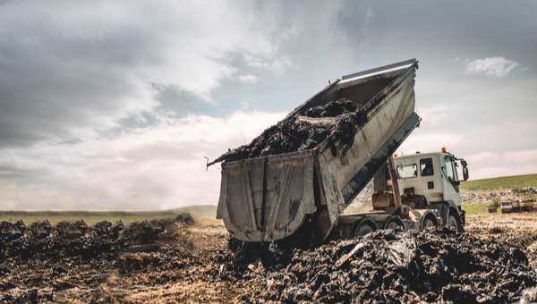

长远作用
每份关于环境污染的举报都有助于我们对维多利亚州垃圾排放情况的持续分析。
即使我们不能采取执法行动（例如，对乱倒垃圾者进行罚款），这些信息也可以：
- 揭示导致违法倾倒垃圾行为的因素
- 告知我们如何分配资源
- 有助于正在进行的调查
- 揭示新出现的问题。
这些情报有助于我们从源头上阻止非法倾倒垃圾现象。
我们获得的举报越多，我们对非法倾倒垃圾现象的认知就越深刻。

